Д.В. Фролов

Каталог икон Мордовского республиканского объединенного краеведческого музея им. И.Д. Воронина

5. ИОАНН БОГОСЛОВ В МОЛЧАНИИ

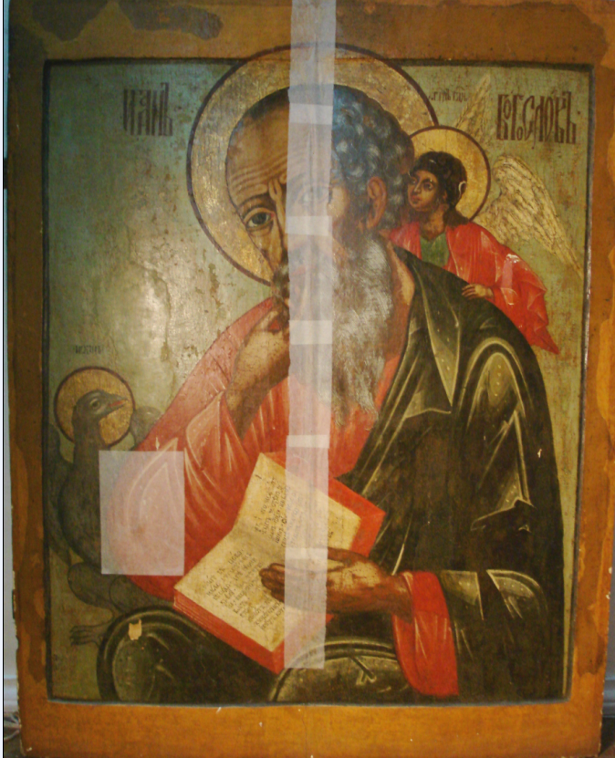
Рубеж XVII-XVIII веков.
Дерево, паволока, левкас, темпера;
94 х 73 х 3 см
КП 2340
Поступила в музей в 1940 году.
Происхождение – из Иоанно-Богословской
церкви города Саранска.
Сведения о профессиональной
реставрации отсутсвуют.

Апостол от двенадцати и евангелист Иоанн Богослов был рыбаком из галилейского селения Вифсаиды. Вместе со своим младшим братом Иаковом Заведеевым он последовал за Христом, когда увидел его у Генисаретского озера (Мф. IV, 21) [2, с.1014], а позже стал любимым учеником Иисуса. Иоанн был свидетелем всех важнейших событий земной жизни Спасителя: он видел Преображение Господне; во время Тайной вечери возлежал на груди своего Учителя; присутствовал при Распятии. До Успения Пресвятой Богородицы, которую Христос на кресте поручил его заботам, апостол жил и проповедовал в Иерусалиме и почитался там столпом Церкви (Гал. II. 9) [2, с.1274]. В правление императора Домициана он был схвачен в Риме и отправлен в ссылку на остров Патмос, где ему было откровение о будущих судьбах мира (Откр. I, 9) [2, с.1325]. После освобождения Иоанн поселился в городе Эфесе в Малой Азии, где написал три Послания и Евангелие. По преданию, он прожил очень долгую жизнь и умер глубоким старцем в начале II века. Память ему совершается 8 мая (21 нового стиля) и 26 сентября (9 октября нового стиля).
Рядом с евангелистом изображен его символ – орел. «Традиция соотнесения образов этих четырех апокалиптических существ (Откр. IV, 7) [2, с.1329] с четырьмя евангелистами восходит к святоотеческим толкованиям, известным с раннехристианского времени. Эта традиция существовала в нескольких вариантах и имела различные объяснения. Одним из самых распространенных было толкование Иеронима Стридонского (IV в.), основанное на особенностях текстов четырех Евангелий. Так, по его мнению, символ евангелиста Матфея – ангел, напоминает о генеалогии рода Христа «по человечеству», с которой начинается первое Евангелие. Лев соотносится с проповедью Иоанна Крестителя в пустыне, открывающей Евангелие от Марка, поскольку именно с Иоанном Крестителем традиционно связывается ветхозаветное пророчество Малахии о «гласе вопиющего в пустыне» (Мал. III, 1); телец – с описанным в начале Евангелия от Луки благовестием первосвященнику Захарии, которое произошло у жертвенника ветхозаветного иерусалимского храма; орел – с возвышенным зачином Евангелия от Иоанна» [3, с. 240]. Однако, следует отметить, что в русской иконографической традиции до реформ патриарха Никона были приняты в качестве символов для Иоанна Богослова – лев, а для Марка – орел.
Изображения апостола и евангелиста Иоанна Богослова «в молчании» получают распространение в русском искусстве со второй половины XVI века. «Их характерной особенностью является жест руки апостола, подносящего один или два пальца к губам, в знак безмолвия. Принято считать, что в основе подобной иконографии лежат заключительные слова Евангелия от Иоанна: «Многое и другое сотворил Иисус, но, если бы писать о том подробно, то, думаю, и самому миру не вместить бы написанных книг (Ин. XXI, 25)» [1, с. 81]. На основе этого и некоторых других евангельских свидетельств сложилось представление об апостоле Иоанне, как о мистике и тайновидце, удостоенном особых откровений Спасителя и причастном неизреченной божественной мудрости, которую нельзя открывать непосвященным. Такому представлению как нельзя лучше соответствовал составленный им Апокалипсис. Определенное влияние на сложение этого необычного иконографического типа могла оказать и аскетическая традиция монахов-исихастов, предполагавшая, что реальное обожение, приобщение к божественной мудрости достигается только через молитвенное безмолвие. Поэтому жест апостола мог напоминать не только о его причастности к тайным знаниям, но и о единственно возможном пути их обретения.
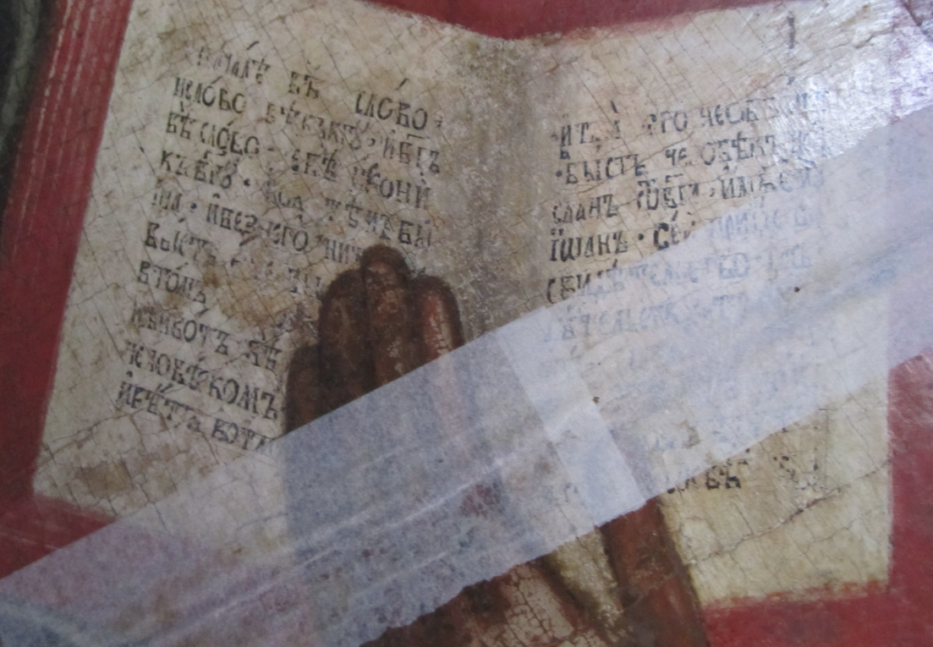
Жест руки, поднесенной к губам, в византийском и древнерусском искусстве, вероятно, воспринимался и как знак сдерживаемой скорби – с подобными жестами могли быть представлены апостолы у смертного одра Богоматери на иконах ее Успения.
Икона относится к одному из поздних вариантов иконографии, представлявших апостола с различными атрибутами и дополнительными персонажами. Здесь присутствуют изображения орла и ангела-Премудрости у него за плечом. Левой рукой апостол придерживает лежащее на коленях Евангелие, раскрытое на начальных словах Евангелия Иоанна: «В начале бе слово// и слово бе к Бгу и Бгъ// бе слово [с]е бе искони// къ Бгу. Вся темъ бы//ша. и без него ниче…// бысть еже бы[сть]…// в томъ…[животь бе]// и животъ бе// человекомь// и светь во тме// и тма его не объятъ// бысть че..овекъ по// сланъ от бга, имя ему// iоаннъ. Сеи приiде во// свидетельство да сви// детельствуетъ о све// те…// …// …// ..икве… » (В начале было Слово, и Слово было у Бога, и Слово было Бог. Оно было в начале у Бога. Все чрез Него начало быть, и без Него ничто не начало быть, что начало быть. В Нем была жизнь, и жизнь была свет человеков. И свет во тьме светит, и тьма не объяла его. Был человек, посланный от Бога; имя ему Иоанн. Он пришел для свидетельства, чтобы свидетельствовать о свете, дабы все уверовали через него. Он не был свет, но был послан, чтобы свидетельствовать о свете.) (Ин. I, 1-8) [2, с.1127]. Все эти детали появляются в подобных иконах не ранее XVII века – вероятно, под влиянием более традиционных изображений пишущего Евангелие апостола в миниатюрах лицевых рукописей и на Царских вратах. Кроме того, поясные изображения евангелиста Иоанна с Евангелием и ангелом-Премудростью были широко распространены в поздневизантийском и поствизантийском искусстве. Обращает на себя внимание особенность композиции – Иоанн изображен сидящим, с поколенно срезанной фигурой.
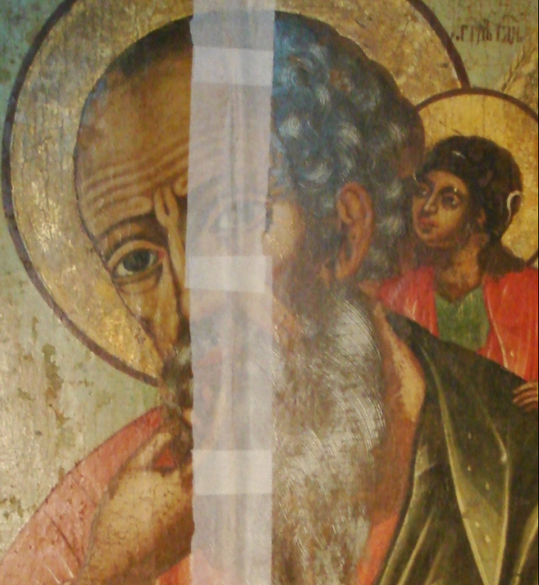
Живописные приемы публикуемой иконы близки к среднерусским последователям традиций Оружейной палаты. Объем лика с выпуклым лбом и сильно выступающими скулами моделирован светотеневыми и тональными переходами. Колорит личного яркий, со светлыми вохрениями, положенными по санкирю «в красноту». Довольно объемно трактованный лик (не сохранились верхние слои письма) контрастирует с уплощенными одеждами, довольно схематично данной позой апостола. Не исключено, что личное и доличное письмо могли быть исполнены разными мастерами.
Сохранность красочного слоя иконы удовлетворительная. По стыку двух досок, составляющих иконный щит, и на правом локте апостола московскими реставраторами в начале 1990-х гг. сделаны профилактические заклейки. Очевидно, что до поступления в музей икона неоднократно промывалась и поновлялась, так как утрачены верхние слои «личного» письма, а также на полях видны значительные вставки нового левкаса.

Литература:

- Антонова В.И., Мнева Н.Е. Каталог древнерусской живописи. Опыт историко-художественной классификации. М: Искуссво. 1963. Т. 2. Кат. 445. 282 с.
- Библия. Книги Священного Писания Ветхого и Нового Завета. Ульяновск, ТОО «Стрежень», 1997, 1376 с.
- Вахрина В.И. Иконы Ростова Великого М.: Северный паломник, 2006, – 448 с.

